Budżety jednostek samorządu terytorialnego
w województwie podkarpackim w 2025 r.
30.09.2026 r.

Dochody jednostek samorządu terytorialnego (JST) wzrosły w 2025 r. o 9,8% w porównaniu z rokiem poprzednim, natomiast wydatki zwiększyły się o 8,7%. Budżety JST zamknęły się nadwyżką budżetową na poziomie 137,9 mln zł.
9,8%
Wzrost dochodów budżetów JST w porównaniu z 2024 r.

Ogólna sytuacja finansowa jednostek samorządu terytorialnego
W dochodach i wydatkach budżetów jednostek samorządu terytorialnego największy udział miały budżety gmin
W 2025 r. łączne dochody budżetów jednostek samorządu terytorialnego województwa podkarpackiego wyniosły 25,5 mld zł i w porównaniu z 2024 r. zwiększyły się o 9,8%, natomiast wydatki ukształtowały się na poziomie 25,3 mld zł i wzrosły o 8,7%. Zagregowany wynik budżetowy omawianych samorządów w 2025 r. wyniósł 137,9 mln zł (w 2024 r. odnotowano deficyt 92,4 mln zł).
Tablica 1. Dochody, wydatki i wynik budżetów jednostek samorządu terytorialnego w 2025 r.
Wyszczególnienie | Ogółem | Gminy | Miasta na prawach powiatu | Powiaty | Województwo
Dochody w mln zł | 25 468,2 | 14 495,2 | 4 216,2 | 4 205,6 | 2 551,1
2024=100 | 109,8 | 107,5 | 112,1 | 110,0 | 119,0
Wydatki w mln zł | 25 330,3 | 14 694,9 | 4 456,7 | 3 991,9 | 2 186,8
2024=100 | 108,7 | 106,8 | 113,4 | 105,4 | 119,7
Wynik w mln zł | 137,9 | -199,6 | -240,5 | 213,7 | 364,3

Dochody budżetów
Największy udział w realizacji dochodów jednostek samorządowych w województwie podkarpackim w 2025 r. miały gminy (56,9%), następnie miasta na prawach powiatu (16,6%) i powiaty (16,5%), a najmniejszy województwo (10,0%). Podobnie do dochodów kształtował się udział jednostek samorządowych w realizacji wydatków. Największy udział miały gminy (58,0%), następnie miasta na prawach powiatu (17,6%) i powiaty (15,8%), a najmniejszy województwo (8,6%).
Wykres 1. Struktura dochodów budżetów jednostek samorządu terytorialnego
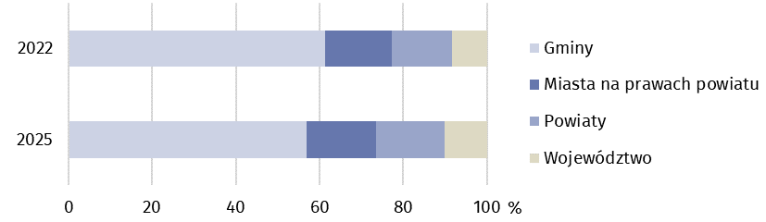
Głównym źródłem dochodów jednostek samorządu terytorialnego w 2025 r. były dochody własne oraz dotacje, które stanowiły odpowiednio 54,2% i 26,0% dochodów ogółem. Największy udział dochodów własnych odnotowano w budżetach miast na prawach powiatu (64,6%), natomiast dotacji w budżecie województwa (33,1%).
Wykres 2. Dochody budżetów jednostek samorządu terytorialnego według rodzajów w 2025 r.
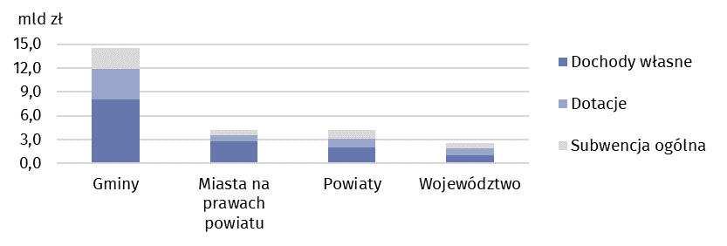
W dochodach własnych jednostek samorządu terytorialnego najważniejszą pozycję stanowił podatek dochodowy od osób fizycznych, a w przypadku budżetu województwa – również od osób prawnych. Wpływy z podatku dochodowego od osób fizycznych wyniosły 7,8 mld zł, stanowiąc 56,4% dochodów własnych JST. Spośród podatków majątkowych znaczny udział w dochodach gmin i miast na prawach powiatu miały dochody z tytułu podatku od nieruchomości, które stanowiły 14,3% dochodów własnych gmin i 13,1% dochodów własnych miast na prawach powiatu.
Ponad połowę dochodów samorządów stanowiły dochody własne, przy czym kluczową rolę odegrały wpływy z podatku PIT
W strukturze dochodów jednostek samorządu terytorialnego według działów klasyfikacji budżetowej główną pozycją były „Dochody od osób prawnych, od osób fizycznych i od innych jednostek nieposiadających osobowości prawnej oraz wydatki związane z ich poborem”, które stanowiły 41,9%. Ważnym źródłem dochodów były także „Różne rozliczenia”, których udział w dochodach ogółem wyniósł 23,9%. Dochody z działu „Rodzina” (m.in. świadczenia związane z realizacją rządowego programu „Rodzina 800 plus”) stanowiły 6,6% dochodów ogółem, w tym najwyższy udział odnotowano w budżetach gmin (9,6%).
Mapa 1. Dochody budżetów gmin i miast na prawach powiatu na 1 mieszkańca w 2025 r.
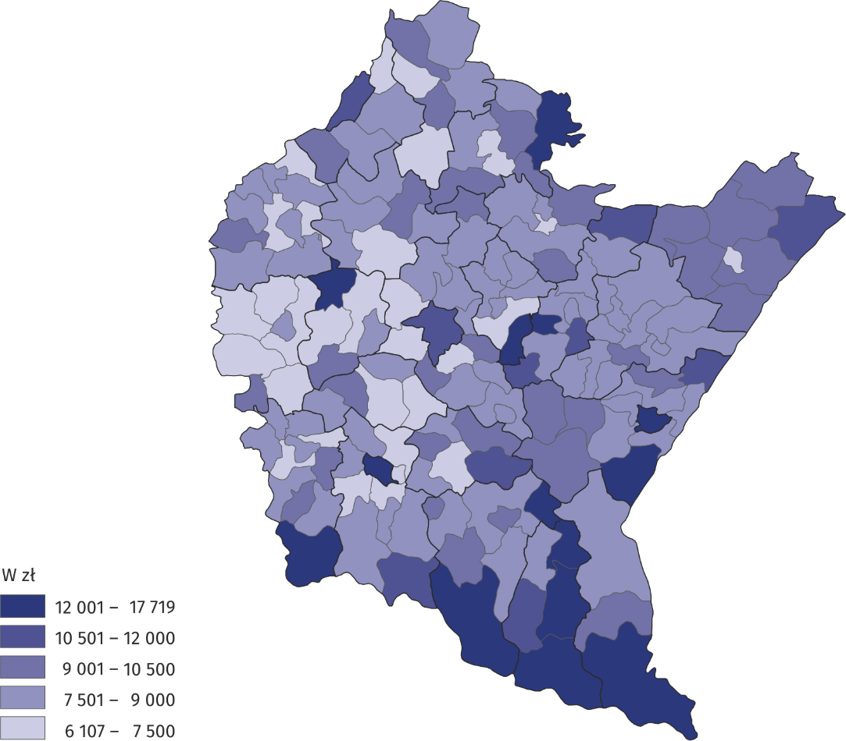
Jednostki poszczególnych szczebli samorządu terytorialnego różnią się między sobą wielkością dochodów w przeliczeniu na 1 mieszkańca. Przeciętna wartość tego wskaźnika dla gmin w 2025 r. kształtowała się na poziomie 8 437 zł. Najwyższy dochód odnotowano w gminie Solina (17 719 zł), następnie w gminach Cisna (15 982 zł) oraz Lutowiska (14 740 zł). Najniższy natomiast dochód wystąpił w gminie wiejskiej Jasło (6 107 zł), a następnie w gminach Rudnik nad Sanem (6 723 zł) oraz Żyraków (6 816 zł). Wynika z tego, że dochody gminy o najwyższych dochodach na 1 mieszkańca były prawie 3-krotnie wyższe niż w gminie o najniższych dochodach.
Najwyższe średnie dochody w przeliczeniu na 1 mieszkańca notowano w budżetach miast na prawach powiatu
Dochody budżetów miast na prawach powiatu na 1 mieszkańca wyniosły przeciętnie 12 407 zł. Najwyższe odnotowano w Krośnie – 13 981 zł, następnie Przemyślu – 13 751 zł, Rzeszowie – 11 848 zł, a najniższe w Tarnobrzegu – 11 683 zł. Dochody budżetów powiatów wyniosły średnio 2 448 zł na 1 mieszkańca. Najwyższe dochody odnotowano w powiecie bieszczadzkim (3 790 zł), a najniższe w powiecie rzeszowskim (1 654 zł). Dodatkowo na każdego mieszkańca z budżetu województwa przypadało przeciętnie 1 240 zł.

Wydatki budżetów
Głównym obciążeniem dla budżetów jednostek samorządu terytorialnego były wydatki bieżące – w 2025 r. wyniosły one 19,0 mld zł, stanowiąc 74,8% wydatków ogółem. W porównaniu z 2024 r. wydatki bieżące wzrosły o 8,5%.
W wydatkach bieżących jednostek samorządu terytorialnego najwięcej środków przeznaczono na wynagrodzenia
Biorąc pod uwagę strukturę wydatków według rodzajów dla poszczególnych szczebli jednostek samorządu terytorialnego można zauważyć, że najwyższy udział wydatków bieżących odnotowano w budżetach miast na prawach powiatu (83,8%), najniższy zaś w budżecie województwa (55,1%).
W wydatkach bieżących największy udział miały „Wynagrodzenia” (43,3%), następnie „Zakup materiałów i usług” (20,4%) oraz „Dotacje” (12,6%). Najwięcej na wynagrodzenia wydano z budżetów powiatów (58,9%), a najmniej z budżetu województwa (25,2%). „Zakup materiałów i usług” stanowił 22,3% wydatków bieżących w budżetach miast na prawach powiatu i 16,0% w budżetach powiatów. „Świadczenia na rzecz osób fizycznych” stanowiły najwyższy udział w wydatkach bieżących budżetów gmin (13,6%), a najniższy w budżecie województwa (1,4%).
Na inwestycje przeznaczono 24,5% ogółu wydatków, co stanowiło niemal całość wydatków majątkowych. Najwięcej na inwestycje wydano z budżetu województwa (43,8%), a najmniej z budżetów miast na prawach powiatu (15,7%).
Tablica 2. Wydatki budżetów jednostek samorządu terytorialnego według rodzajów w 2025 r.
Wyszczególnienie | Ogółem | Gminy | Miasta na prawach powiatu | Powiaty | Województwo
Wyszczególnienie | w mln zł
Ogółem | 25 330,3 | 14 694,9 | 4 456,7 | 3 991,9 | 2 186,8
Wydatki bieżące | 18 959,2 | 11 038,1 | 3 734,9 | 2 980,9 | 1 205,2
dotacje | 2 381,6 | 1 099,5 | 538,1 | 263,7 | 480,3
świadczenia na rzecz osób fizycznych | 1 817,0 | 1 498,3 | 229,1 | 72,8 | 16,7
wydatki bieżące jednostek budżetowych | 14 444,8 | 8 268,6 | 2 850,3 | 2 623,8 | 702,1
w tym:
wynagrodzenia | 8 212,9 | 4 564,7 | 1 589,7 | 1 754,8 | 303,7
zakup materiałów i usług | 3 861,1 | 2 289,5 | 832,0 | 476,0 | 263,6
na obsługę długu publicznego | 315,8 | 171,8 | 117,4 | 20,6 | 6,1
Wydatki majątkowe | 6 371,1 | 3 656,7 | 721,8 | 1 011,0 | 981,6
w tym inwestycyjne | 6 211,3 | 3 545,9 | 697,9 | 1 009,5 | 957,9
Wykres 3. Struktura wydatków budżetów jednostek samorządu terytorialnego według działów klasyfikacji budżetowej w 2025 r.
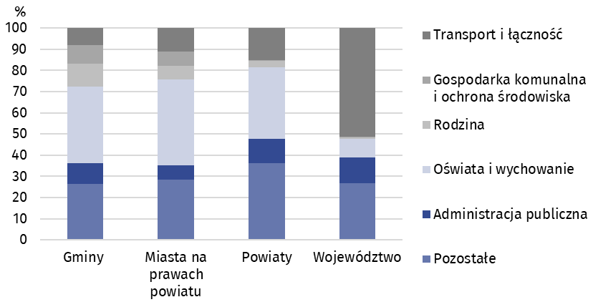W strukturze wydatków jednostek samorządu terytorialnego według działów klasyfikacji budżetowej w 2025 r. największą pozycję stanowiły wydatki na „Oświatę i wychowanie”, które wyniosły blisko 8,7 mld zł (tj. 34,3% ogółu wydatków). Najwyższy udział wydatków na „Oświatę i wychowanie” odnotowano w budżetach miast na prawach powiatu (40,6%), a najmniejszy w budżecie województwa (8,8%). Wydatki na „Transport i łączność” wyniosły 3,4 mld zł, co stanowiło 13,4% ogółu wydatków, w tym największy ich udział odnotowano w budżecie województwa – 51,3%, a najmniejszy w budżetach gmin – 7,9%. Istotną pozycję w wydatkach jednostek samorządu terytorialnego zajmuje dział „Administracja publiczna”. Łączna kwota wydatków w tym dziale wyniosła 2,5 mld zł, co stanowiło 9,7% ogółu wydatków. Największy ich udział odnotowano w budżecie województwa (12,1%), a najmniejszy w budżetach miast na prawach powiatu (6,6%).
Samorządy najwięcej środków przeznaczyły na oświatę i wychowanie, następnie na transport i łączność oraz administrację publiczną
Mapa 2. Wydatki budżetów gmin i miast na prawach powiatu na 1 mieszkańca w 2025 r.
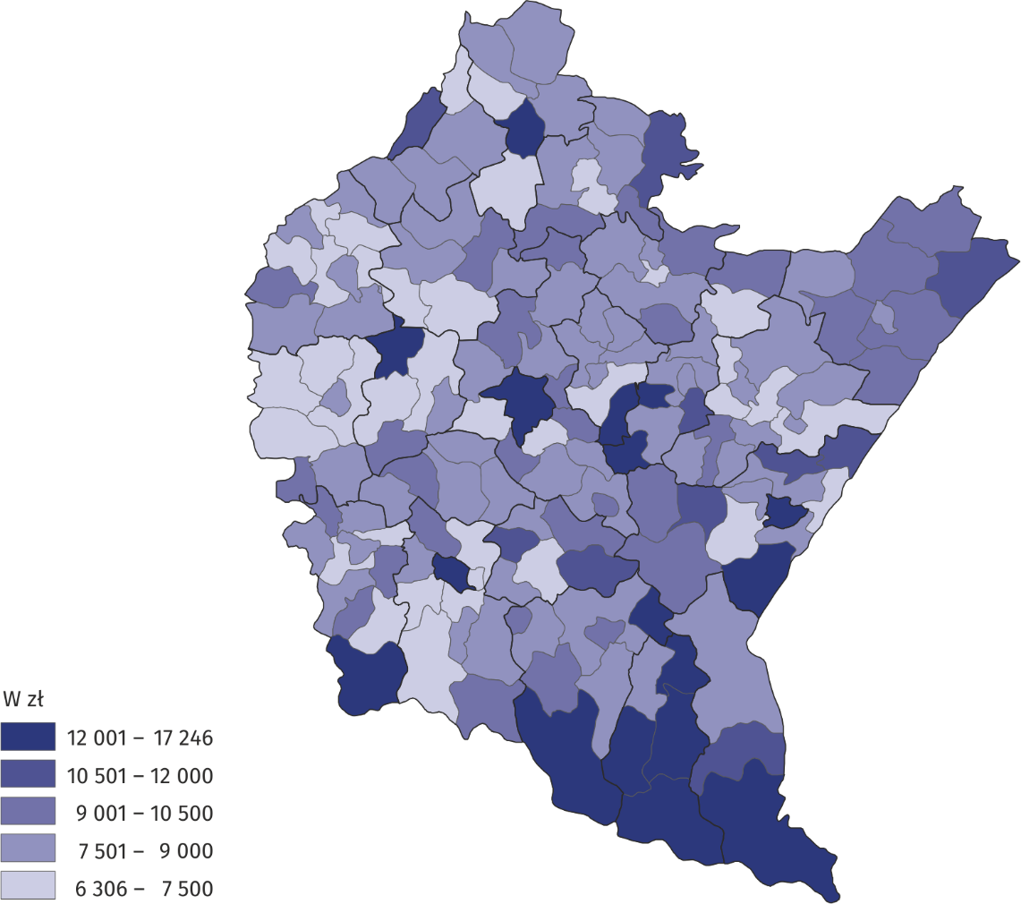
Najwyższe średnie wydatki w przeliczeniu na 1 mieszkańca notowano w budżetach miast na prawach powiatu
W 2025 r. wydatki gmin w przeliczeniu na 1 mieszkańca wyniosły przeciętnie 8 553 zł, w tym najwyższe wydatki odnotowano w gminie Solina (17 246 zł), następnie w gminach Tyrawa Wołoska (15 564 zł) oraz Cisna (14 666 zł). Najniższe wydatki wystąpiły w gminie wiejskiej Jasło (6 306 zł), a następnie w gminach wiejskich Mielec (6 485 zł) oraz Łańcut (6 821 zł). Gmina o najwyższych wydatkach w przeliczeniu na 1 mieszkańca przeznaczyła prawie 3-krotnie wyższą kwotę niż gmina, w której wydatki na 1 mieszkańca były najniższe. Wydatki inwestycyjne gmin na 1 mieszkańca wyniosły przeciętnie 2 064 zł. Najwięcej na inwestycje z budżetu wydała gmina Solina (8 381 zł), a najmniej gmina miejska Przeworsk (641 zł).
Przeciętne wydatki budżetów miast na prawach powiatu w przeliczeniu na 1 mieszkańca ukształtowały się na poziomie 13 115 zł. Najwyższe wydatki ogółem w przeliczeniu na 1 mieszkańca odnotowano w Krośnie – 15 811 zł, a następnie w Przemyślu – 13 397 zł oraz w Rzeszowie – 12 708 zł. Najniższe wydatki wystąpiły w Tarnobrzegu – 11 906 zł. Wydatki inwestycyjne w budżetach miast na prawach powiatu wyniosły 2 054 zł na 1 mieszkańca, przy czym najwyższe odnotowano w Krośnie – 3 591 zł, a najniższe w Przemyślu – 1 677 zł.
Wydatki ogółem budżetów powiatów w przeliczeniu na 1 mieszkańca wyniosły 2 323 zł, a wydatki inwestycyjne – 588 zł. Najwyższe wydatki ogółem odnotowano w powiecie bieszczadzkim (3 645 zł), a najniższe w powiecie przemyskim (1 448 zł). Najwyższe wydatki inwestycyjne budżetów powiatów odnotowano w powiecie brzozowskim (1 031 zł), a najniższe w powiecie dębickim (225 zł). Ponadto na każdego mieszkańca z budżetu województwa wydatkowano przeciętnie 1 063 zł, natomiast na inwestycje przeznaczono 465 zł.

W przypadku cytowania tej publikacji prosimy o podanie jej tytułu oraz wskazanie Urzędu Statystycznego w Rzeszowie jako autora. W sytuacji publikowania własnych obliczeń wykonanych na podstawie danych z tej publikacji, należy dodać zapis: Opracowanie własne na podstawie danych z publikacji Urzędu Statystycznego w Rzeszowie pt. „Budżety jednostek samorządu terytorialnego w województwie podkarpackim w 2025 r.”

Opracowanie merytoryczne:  Urząd Statystyczny w Rzeszowie  p.o. Dyrektora Andżelika Malinowska  Tel.: 17 853 52 10, 17 853 52 19 | Rozpowszechnianie:  Podkarpacki Ośrodek Badań Regionalnych  Informatorium Statystyczne  Tel.: 17 853 57 55
Osoba do kontaktu z mediami w Urzędzie  Statystycznym w Rzeszowie  Angelika Koprowicz  Tel.: 17 853 52 10, 17 853 52 19 w. 201  e-mail: a.koprowicz@stat.gov.pl |   rzeszow.new.stat.gov.pl

@Rzeszow_STAT

@USRzeszow
Powiązane opracowania
Budżety jednostek samorządu terytorialnego w województwie podkarpackim w 2024 r.
Rocznik statystyczny województwa podkarpackiego 2025
Gospodarka finansowa jednostek samorządu terytorialnego 2024
Temat dostępny w bazach danych
Bank Danych Lokalnych – Dziedzina – Finanse publiczne
Strateg – Obszary tematyczne – Finanse publiczne
Ważniejsze pojęcia dostępne w słowniku
Budżet jednostki samorządu terytorialnego
Dochody jednostek samorządu terytorialnego
Dochody własne jednostek samorządu terytorialnego
Dotacje celowe
Podatek dochodowy od osób fizycznych
Podatek dochodowy od osób prawnych

